高雄市那瑪夏區公所辦理109年度大專青年學生公部門
暑期工讀簡章
- 依據109年度「大專青年學生公部門暑期工讀計畫」辦理。
- 計畫目的：為提供本市青年學生之公部門職場體驗機會，以培養其就業技能及面對就業時應有之態度，並建立正確職業觀念，做為未來正式踏入職場之準備。
- 工讀期程：自109年7月28日起至109年8月28日止。
- 工讀地點及名額：本區公所，核定名額為9名。
- 工讀薪資：每日工讀8小時，每人每小時新臺幣（以下同）158元整，每人每日薪資1,264元整(含勞、健保及勞工退休準備金等福利)。
- 工讀生資格：應備資料如【附件1】
- 設籍高雄市並就讀國內各高中職或大專校院之在學學生且需符合特定對象資格。
- 如符合各類別特定對象（原住民、身心障礙者、職災家庭子女、非自願失業勞工家庭子女、獨力負擔家計者家庭子女、中低收入戶家庭子女、低收入戶家庭子女、生活扶助戶等）就業困難個案等家庭之青年在學學生者，優先錄取。
※在學學生僅得就「一般工讀名額」或「原鄉地區工讀名額」擇一報名，不得重複報名。報名資料如有重複、偽造、變造、造假者，將取消錄取資格，並負法律責任。)

- 工讀生遴選方式與日期：
- 採現場登記報名：
- 自109年7月7日起至109年7月8日(三)止，填寫報名表並檢附相關證明文件，親自或委託至本所民政課登記報名。報名表如【附件2】
- 報名注意事項：
- 委託報名者，請填妥委託書【附件3】，受託人攜帶本人及受託人身分證正本查驗。
- 影本文件請攜帶正本查驗。
- 文件不齊者不予報名，不接受事後補件，請備齊所列文件。
- 收執聯-報名表副表請妥善留存，報名期間不予補發。
- 面試當日不接受現場報名。
- 面試時間與地點：(面試時間不另行電話通知)
- 時間：109年7月16日(四)下午2時起。
- 地點：本所2樓會議室(高雄市那瑪夏區達卡努瓦里大光巷230號)。
- 面試注意事項：
- 請攜帶身分證正本、報名表(副表)應試。
- 請提早10分鐘到場，以進行面試流程說明。
- 若逾號到場者，視同自動放棄面試。
- 考量路程及颱風季節因素，面試日期如遇公布停班、停課，延後辦理，將另行公告。
- 若重複面試者，取消面試及錄取資格。
- 請配合本所防疫措施，入所前量測體溫、手部酒精消毒等，倘有身體不適務必配戴口罩。
- 面試方式：口試100%，面試時間10分鐘(9分一短鈴，10分一長鈴結束)。
- 錄取名單公告：於109年7月24日(五)下午公告於青年局、訓練就業中心及本所官網https://namasia.kcg.gov.tw/
- 報到事宜：
- 時間：109年7月28日(二)上午08時。
- 地點：本所民政課。
- 報到注意事項：
- 無故未依限報到，且未主動與本所聯絡者，視同放棄暑期工讀資格，並由備取人員依序遞補。
- 錄取後若因個人因素無法報到者，應填寫「自願放棄報到聲明書」。
- 附則：
- 未滿20歲之學生，需由法定代理人同意及簽訂工讀契約。
- 報名時請填寫正確聯絡號碼，並保持電話暢通。如因資料錯誤、未開機等個人因素，未能即時聯絡，請自行負責。
- 工讀期間保險事項，由本所於報到時辦理勞工保險加保事宜，所需保費按勞工保險條例辦理，並按月依人員薪額6%提繳勞工退休金。
- 工讀期間如有違反規定或公務洩密等情事，除予以解僱外，並函知就讀學校。
- 參與本年度工讀計畫，於計畫結束前繳交1篇1,000字以上之心得報告及填滿意度調查表。
- 簡章索取：請至本所官網(https://namasia.kcg.gov.tw/)下載運用。
- 本簡章如未盡事項，悉依高雄市政府青年局規定辦理。

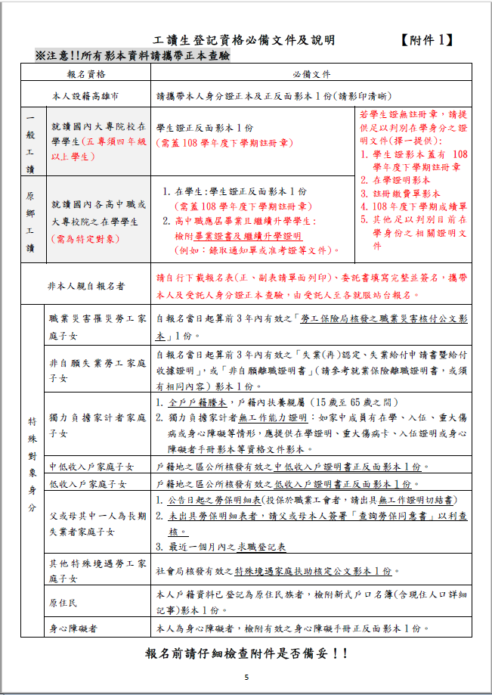

高雄市政府109年度「暑期工讀」報名表（正表）
附件2
報名區別 |  | □杉林區、□甲仙區、□桃源區、□茂林區、□那瑪夏區、□六龜區(僅得擇一勾選)
※基本資料（由報名學生填寫，請確實填寫所有欄位）
姓 名 |  |  |  | 身分證字號
出生日期 | 民國 年 月 日 |  |  | 電子信箱
通訊地址  (郵遞區號) | □□□□□ 市、縣 鄉、鎮、市、區、 村里 鄰  路（街） 段 巷 弄 號 樓之
聯絡電話 | 家用： |  |  |  |  |  | 行動電話：
緊急聯絡人 |  |  | 關係 |  |  |  |  |  |  |  | 電話
就讀學校  （請填全銜） | □大學□專科□高中□高職  名稱： |  |  |  |  |  |  |  |  |  | 科系
就讀學校  （請填全銜） |  |  |  |  |  |  |  |  |  |  | 年級
語文能力  (可複選) | 1.□不具外文能力  2.□具備外文能力:  (□精通□良好□普通□稍懂) |  |  |  |  |  | 電腦能力  (可複選) |  |  |  | □不會  □電腦基本操作 □商業軟體  □程式設計 □其他
駕照種類 | 汽車：□自用□大客□大貨□小客；機車：□輕型□重型；自備車輛：□汽車□機車
備 註 | 資料提供勞動部勞動力發展署（台灣就業通）暨所屬機關及相關機關（構）運用，以從事就業服務、職業訓練服務：□同意□不同意
- 本人未重複於高雄市各公立就業服務站台及杉林、甲仙、桃源、茂林、那瑪夏及六龜等區公所報名。
  - 本人提供之所有表件影本均與正本相符，所有資料填寫均正確屬實。
  - 錄取後若因個人因素無法至用人單位報到者，不可要求重新分發至其他單位，並自願放棄錄取機會。
如有違上述事實者，願放棄錄取機會或立即離職。
報名學生切結簽章： 切結日期：109年 月 日
報名資格審查（由受理報名單位勾選）
親自報名否 | □本人報名 □非本人親自到場報名者，附報名委託書
基本資格文件  繳交勾選欄 | 1.□學生證明：  A.在學：□學生證正反面影本，蓋有學期註冊章(若學生證遺失或無註冊章者，需提供在學證明；  若無法提供在學證明，請檢附如註冊繳費單或個人成績單等足以判別目前在學身分等  相關證明文件)  B.高中職應屆畢業即將新入學者：  □畢業證明文件(含修業證書)及□入學或錄取通知單等可供查驗文件□繼續升學證明  2.□設籍於本市：本人身分證正反面影本1份。
身份別及證明文件  繳交勾選欄  (擇一勾選) | 1.職業災害罹災勞工家庭子女：□3年內勞工保險局核發之職業災害核付公文影本
身份別及證明文件  繳交勾選欄  (擇一勾選) | 2.非自願失業勞工家庭子女：□3年內「失業(再)認定、失業給付申請書暨給付收據」證明影本  或□3年內「非自願離職證明書」（參考就業保險離職證明書或須有相同內容）」證明影本
身份別及證明文件  繳交勾選欄  (擇一勾選) | 3.獨力負擔家計者家庭子女：□全戶戶籍謄本 □無工作能力證明
身份別及證明文件  繳交勾選欄  (擇一勾選) | 4.低收或中低收入戶：□報名期間仍有效之低收或中低收入公文書影本
身份別及證明文件  繳交勾選欄  (擇一勾選) | 5.父或母其中一人為長期失業者：□父或□母之公告日起申請之□勞保明細表或□勞保查詢同意書  及□求職登記表(1個月內)；長期失業者現投保於職業工會者，請出具□無工作證明切結書
身份別及證明文件  繳交勾選欄  (擇一勾選) | 6.其他特殊境遇勞工家庭子女：□報名期間仍有效之特殊境遇家庭緊急生活補助公文影本
身份別及證明文件  繳交勾選欄  (擇一勾選) | 7.原住民□新式戶口名簿影本(含現住人口詳細記事)
身份別及證明文件  繳交勾選欄  (擇一勾選) | 8.身心障礙者□身心障礙手冊正反面影本
審核結果 | □通過 □未通過 |  |  |  |  | 審核人員核章
高雄市政府109年度「暑期工讀」報名表（副表）

 |  |  |  |  |  |  | 入場編號
面試日期：109/7/16（四）【地點及時間：請詳閱本所公告】
※如遇公布本市停班停課，將順延至下一個上班日或依公告時間辦理※
- 面試當天，以本所登記的入場編號，做為面試入場先後依據。
- 入場時間係按預估報名人數安排，實際入場時間以現場為準，請確認入場時間，並務必提前10分鐘到場排隊進行面試流程說明。
- 逾號到場者，將順延至下一場次進場，若最後一場次結束仍未到場者，視同自動放棄面試。
- 面試當天，請務必攜帶：審核通過之報名表副表 、國民身分證(正本)
- 參與面試請一律配戴口罩，並配合測量額溫。
- 本人未重複於高雄市各公立就業服務站台及其他區公所報名。
  - 本人提供之所有表件影本均與正本相符，所有資料填寫均正確真實。
  - 錄取後若因個人因素無法至用人單位報到者，不可要求重新分發至其他單位，並自願放棄錄取機會。
如有違上述事實者，願放棄錄取機會或立即離職並繳回溢領款項。
報名學生切結簽章： |  |  |  |  |  |  |  |  | 切結日期：民國109年 月 日
※面試履歷（由報名學生填寫，請確實填寫所有欄位）
姓 名
出生日期 | 民國 年 月 日 |  |  |  | 身分證字號
通訊地址  (郵遞區號) | □□□□□ 市、縣 鄉、鎮、市、區、 村里 鄰  路（街） 段 巷 弄 號 樓之
電子信箱
聯絡電話 | 家用： |  |  |  |  |  |  |  | 行動電話：
緊急聯絡人 |  |  | 關係 |  |  |  |  |  | 電話
就讀學校  （請填全銜） | □大學□專科□高中□高職  名稱： |  |  |  |  |  |  |  | 科系
就讀學校  （請填全銜） |  |  |  |  |  |  |  |  | 年級
志工經驗及  社團參與經驗 | □是：□志願服務 □社區營造 □公共參與 □服務性社團 □其他，請說明：  □否
曾參加本工讀計畫 | □是，民國______年參加，用人單位為＿＿＿＿＿＿＿＿＿＿;□否
專長 |  |  |  |  |  |  |  | 證照
語文能力  (可複選) | 1.□不具外文能力  2.□英語:□精通□良好□普通□稍懂□不懂  3.□日語:□精通□良好□普通□稍懂□不懂  4.□台語:□精通□良好□普通□稍懂□不懂  5.□客語:□精通□良好□普通□稍懂□不懂 |  |  |  |  |  |  |  | 電腦能力  (可複選) |  |  | □不會  □電腦基本操作 □文書處理  □網際網路 □網頁編輯  □商業軟體 □程式設計 □其他
駕照種類 | 汽車：□自用□大客□大貨□小客；機車：□輕型□重型；自備車：□汽車□機車
※學生身分別（由受理報名單位勾選）
□職業災害罹災勞工家庭子女 □非自願失業勞工家庭子女 □獨力負擔家計者家庭子女
□中低收入戶 □低收入戶 □父或母其中一人為長期失業者 □其他特殊境遇勞工家庭子女
□原住民 □身心障礙者
審核結果 |  | □通過 □未通過 |  |  |  | 單位戳章蓋印處
審核人員核章

委託報名同意書
附件3

本人因不克親自至 區公所報名「高雄市政府109年度大專青年學生公部門暑期工讀計畫」，報名表件均為本人簽署並確有參加計畫之意願，茲委託╴╴╴╴╴╴╴(受委託人姓名)代理本人報名、繳驗相關文件。
此致
___________________區公所

委託人
姓名：
身分證字號：
受委託人（請攜帶身分證件正本以備查驗）
姓名：
身分證字號：
聯絡電話：

中 華 民 國 年 月 日

